Министерство образования Республики Беларусь

Учреждение образования

БелорусскиЙ государственный университет

информатики и радиоэлектроники

Факультет компьютерных систем и сетей

Кафедра программного обеспечения информационных технологий

|  |
| --- |
|  |
|  |

# оТЧЕТ

по лабораторной работе

по дисциплине: ВТ

|  |  |  |
| --- | --- | --- |
| Выполнил  Студент гр. 751005 |  | П.О. Яковлевич |
| Проверил |  | Аврамец Д.В. |
|  |  |  |
|  |  |  |
|  |  |  |
|  |  |  |
|  |  |  |
|  |  |  |
|  |  |  |

Минск, 2018

1. Тематика сайта

Сайт, предоставляющий помощь в медицинском обслуживании.

1. Структура и функционал сайта

Сайт состоит из пяти страниц, они все представлены на главном меню (рисунок 2.1):

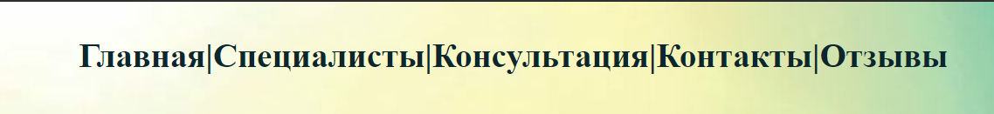

Рисунок 2.1 – Главное меню сайта

Главная страница:

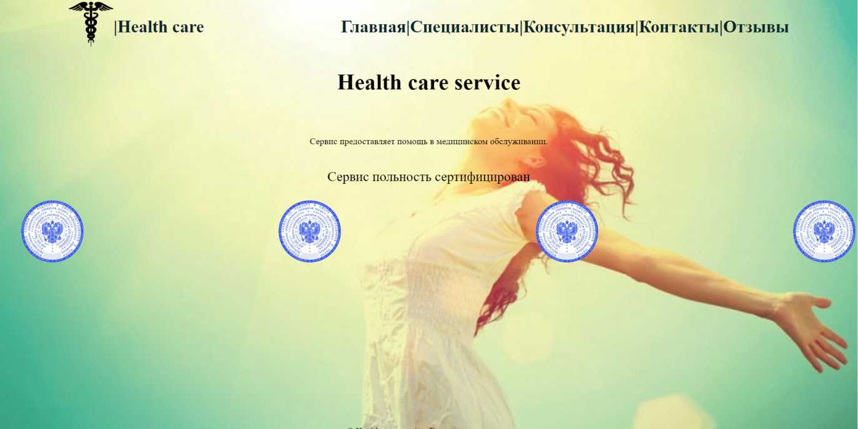

Рисунок 2.2 – Главная страница

Страница “Специалисты”:

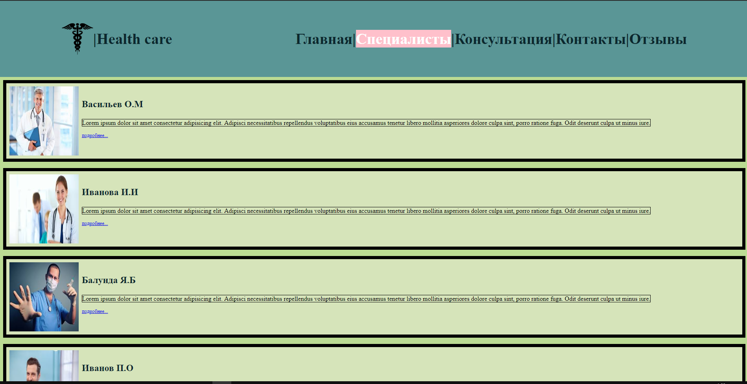

Рисунок 2.3 – Страница “Специалисты”

Страница ‘Консультанция’

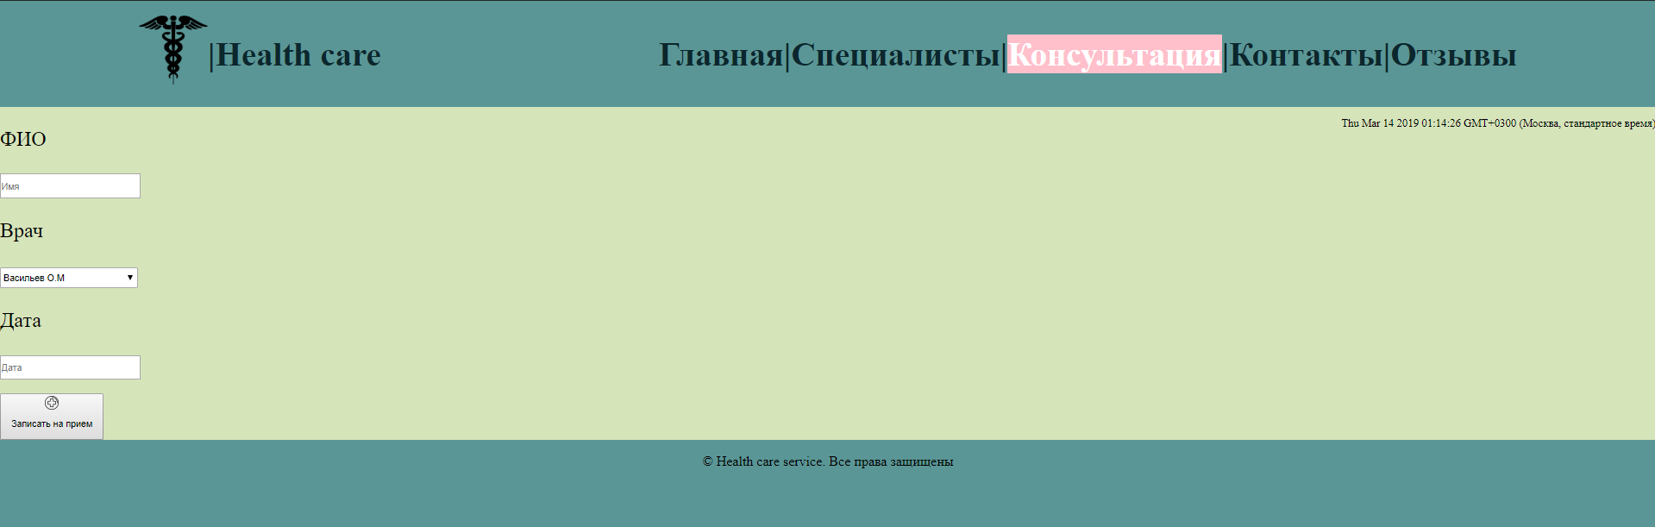

Рисунок 2.4 – Страница “Консультация”

Страницы ‘Контакты’

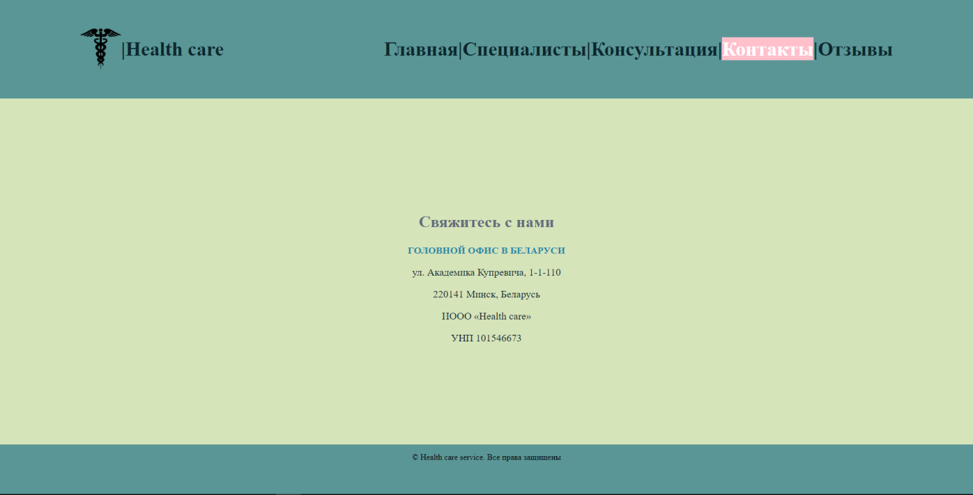

Рисунок 2.5 – Страница “Контакты”

Страницы ‘Отзывы’

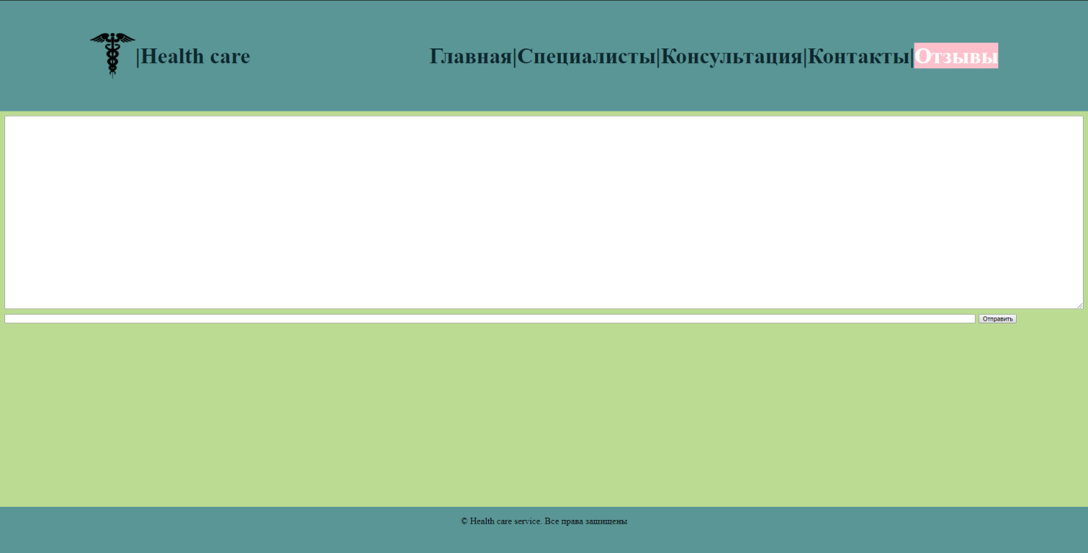

Рисунок 2.6 – Страница “Отзывы”

1. Используемые технологии верстки HTML, CSS

HTML:

- Были использованы теги: <header>, <article>, <footer>, <nav>

CSS:

-Flexbox

1. Есть ли поддержка адаптивности для мобильных устройств: -